Муниципальное бюджетное дошкольное образовательное учреждение «Центр развития ребенка – детский сад №50 «Светофорик»
города Невинномысска Ставропольского края

Занятие № 4
Тема: «Техника торцевание».

Составила:
воспитатель МБДОУ №50
г. Невинномысска
Короткая Анна Викторовна
Дата проведения:18.03.2022 г.

Занятие № 4.
1. Консультация для родителей «Что такое торцевание?».
Цель: дать представление о методе торцевания из бумаги.
Задачи:
- познакомить с техникой торцевание;
- обучить основным приемам работы, научить создавать композиции в данной технике;
-развивать моторику, чувство вкуса, воображение, творческое мышление, интерес к работе с гофрированной бумагой.
Литература:
1. Макаров А. Ю. Методика обучения технике торцевания из бумаги //Школа и производство. -2011.- №3 – С. 20.
2.Лыткова О. В. Мастер-класс для воспитателей «Развитие творческих способностей дошкольников средствами нетрадиционной техники «тычкования (торцевания)» // Образовательные проекты «Совёнок» для дошкольников. – 2014.

Теоретическая часть.
Что такое торцевание? История возникновения техники прикладного бумажного творчества насчитывает не одно столетие. Однако существуют направления, появившиеся относительно недавно, к ним относятся аппликация, квиллинг, оригами и торцевание. При использовании техники торцевания создаются объемные аппликации из бумаги, способствующие развитию творческого начала, мелкой моторики, абстрактного мышления. Кроме того, это занятие учит терпению, усидчивости и трудолюбию, чего так часто не хватает современным детям. Эта молодая технология становится все более популярной благодаря простому способу исполнения и необычному эффекту «пушистого ковра», приятного на ощупь и визуально.
Чем примечательна техника торцевания? Мастер-класс по созданию объемных картин можно провести, не выходя из дома, при работе не требуется специального оборудования и дорогостоящих материалов. Нужно лишь запастить салфетками или крепированной бумагой, пластилином, клеем, кисточкой, картоном, разноцветными маркерами и другими приспособлениями, которые и так находятся в арсенале любого школьника или воспитанника детского сада.
Эта техника очень быстро обретает новых поклонников и завоевывает популярность в мире рукоделия. Столь стремительный рост ее популярности объясняется, во-первых, необычным эффектом «пушистости», который дает торцевание, а во-вторых, очень легким способом исполнения.
Существуют два вида торцевания:
- на бумаге (торцовки приклеивают на бумагу - основу);
- на пластилине (торцовками выкладывается основа из пластилина).
Торцевание на бумаге бывает:
- контурное (торцовки выкладываются по контуру изображения, не заполняя внутреннее пространство);
- плоскостное (торцовки располагаются плотно друг к другу по всей поверхности рисунка);
- объёмное (торцовки приклеиваются под разным углом наклона к поверхности листа, что позволяет создать объёмное изображение;
- многослойное (торцовки вклеивают друг в друга слоями, одну внутрь другой).
За основу торцевания на пластилине берется изображение, покрытое пластилином, или объемная фигура из пластилина.
Для изготовления поделок в технике торцевания необходимо следующее оборудование:
- Креповая (гофрированная бумага) или салфетки
-Пластилин или клей ПВА (возможно использование клея-карандаша)
- Ножницы
- Емкость для хранения бумажных заготовок
- Стержни от шариковых или гелевых ручек, или ватные палочки, или кисточки с тупым концом
- Основа: бархатная бумага, картон, объемные формы, пенопласт, плотная бумага, форма из пластилина и т. д.
Поэтапное описание техники торцевания
1. Нарезаем квадраты (один на один см) из гофрированной бумаги необходимого вам цвета.
2. Делаем заготовку для объемного изделия или рисуем узор на плоской поверхности.
3. На середину квадратика ставят торцом стержень (например не заточенный карандаш) и плотно закручивают бумагу вокруг стержня. Получается трубочка – торцовочка.
Получившуюся маленькую торцовку, не снимая со стержня, приклеивают на заготовку и только тогда вынимают стержень.
Каждую следующую торцовку приклеивают рядом с предыдущей плотно друг к другу, чтобы не оставалось промежутков.
Работы, выполненные в технике торцевания необыкновенно красивы, объемны и очень нравятся детям и их родителям. Предлагаю вам самим в этом убедиться, и приглашаю в нашу творческую мастерскую.
Практическая часть.
2. Творческая мастерская .Торцевание «Ветка сирени».
Цель: познакомить с техникой торцевания из гофрированной бумаги; создание композиций в технике «плоскостное торцевание».
Задачи:
- освоение современных нетрадиционных изобразительных технологий;
- обучение родителей технике торцевания;
- создание условий для всестороннего развития родителей в художественном творчестве.
Уважаемые родители, сегодня я приглашаю вас в творческую мастерскую, где познакомлю с технологией работы с бумагой – метод торцевания.
Известно, что в 105 году до нашей эры в Китае была изобретена бумага. С этого времени стали развиваться различные ремесла, использующие бумагу. О видах рукодельных техник с использованием бумаги можно говорить бесконечно, потому как фантазия человеческая безгранична. Чего только не делаем мы с этим благодарным материалом – и режем, и клеем, и мнём, и жжём, и рвём, и сворачиваем, и закручиваем, и размачиваем. А всё это для того, чтобы превратить плоский бумажный лист в чудо расчудесное, которым можно и глаз порадовать, и в дело применить.
Этот способ изображения способствует творческому развитию и разнообразию художественных выразительных методов. Работа в технике торцевания очень интересна. Она развивает моторику пальцев рук, точность движений, фантазию, абстрактное мышление, внимание, художественные навыки работы с пластическими материалами. Она интересна и малышам, и взрослым и настолько проста, что дошкольники осваивают ее за одно занятие. И сегодня я предлагаю вам попробовать выполнить работу ветку сирени в этой технике.
Для изготовления аппликации из гофрированной бумаги в технике торцевание нам понадобятся такие материалы:
- гофрированная или крепированая бумага,
- фон рисунка,
- клей,
- кисточка,
- ножницы.
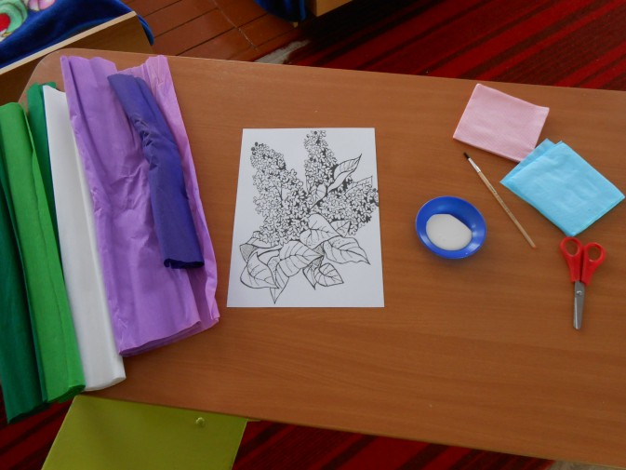
Последовательность выполнения работы:
1. Из гофрированной бумаги нарежьте квадраты со стороной примерно 1 см.
2. Нарисуйте на плотной бумаге или картоне узор, рисунок.
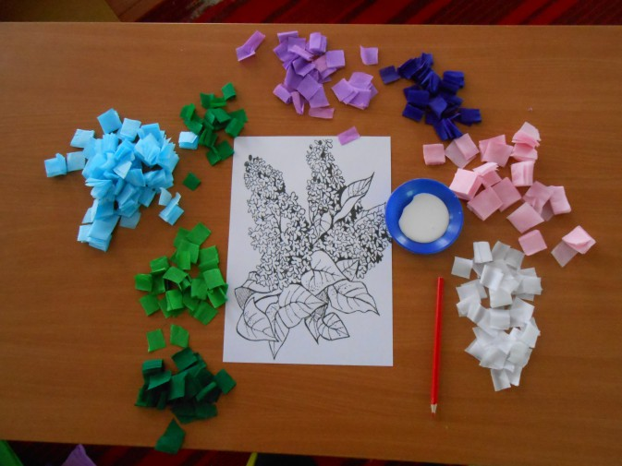
3. Нанесите клей тонкой полоской по контуру на небольшой участок узора.
4. Торец стержня (тупой конец) поставьте на квадратик.
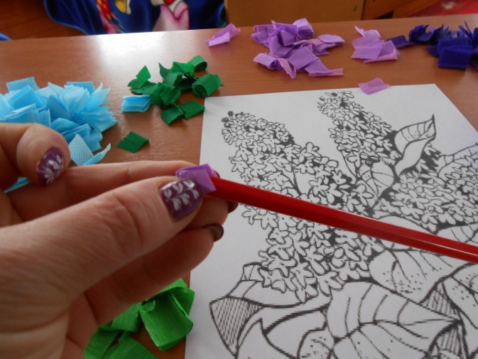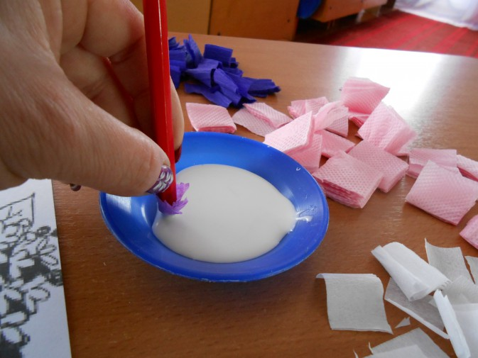

5. Сомните квадрат и прокатайте стержень между пальцами.
6. У вас получится цветная трубочка-торцовочка.

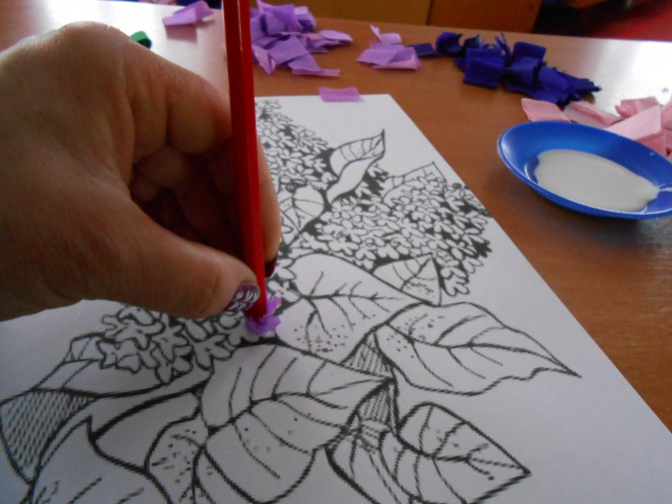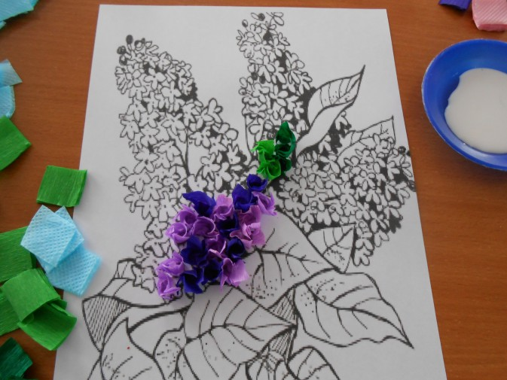

7. Поставьте ее на клей.
8. Выньте стержень.
9. Каждую следующую торцовку приклеивайте рядом с предыдущей. Старайтесь ставить торцовки плотно друг к другу, чтобы не оставалось промежутков.

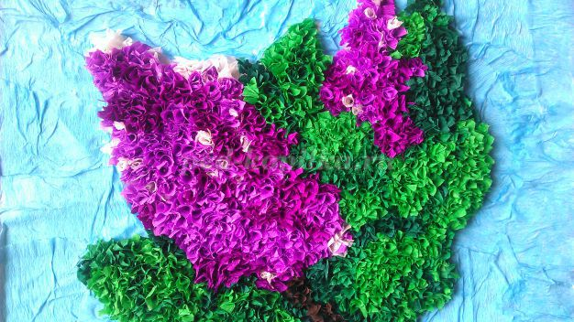

Продолжаем свою работу в соответствии цветовой гамме, ну и конечно вашей фантазии. Такую работу можно поставить в рамочку и в последствии любоваться ею. Желаю творческих успехов!

